**Пояснительная записка**

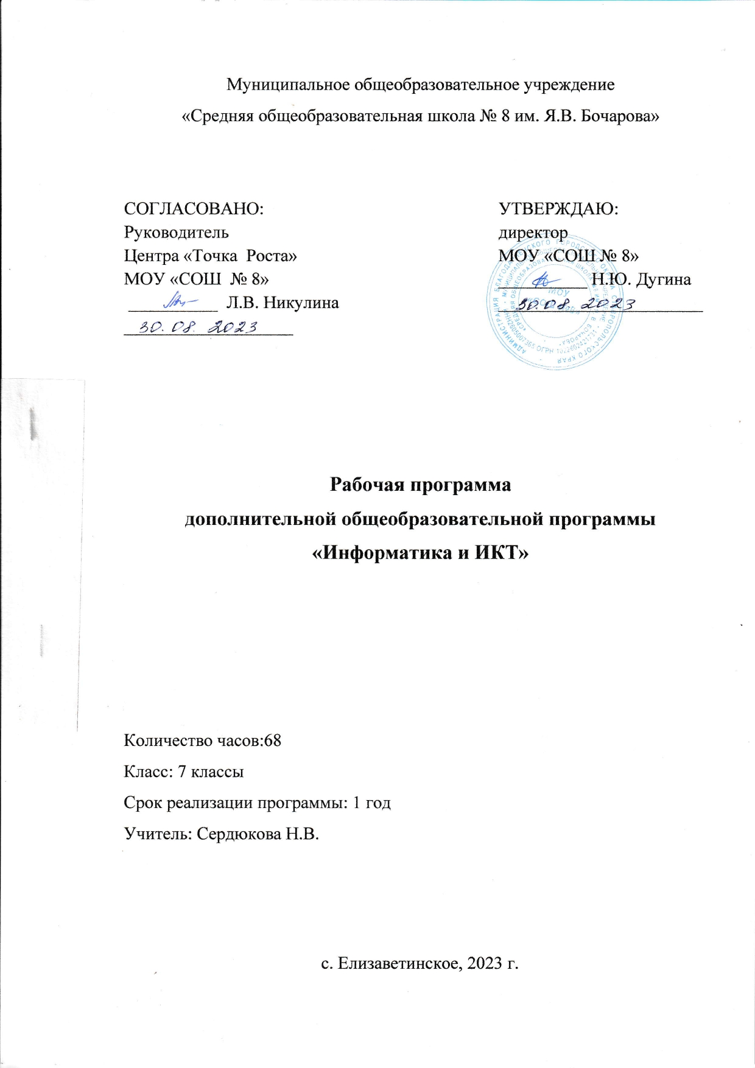

Настоящая программа составлена на основе Рабочей программы по информатике и ИКТ. Расширяет умения и навыки учеников, позволяет применить индивидуальный подход к обучению школьников.

В настоящее время использование информационных технологий оказывает заметное влияние на содержание, формы и методы обучения. Феномен внедрения ИТ в преподавательскую деятельность является предметом пристального внимания и обсуждения ученых, методистов, педагогов–практиков. Необходимо отметить, что информационные технологии всегда были неотъемлемой частью педагогического процесса и в «докомпьютерную эпоху». Это, прежде всего, связано с тем фактом, что процесс обучения является информационным процессом. Но только с появлением возможности использования компьютеров в образовательном процессе сам термин «информационные технологии» приобрел новое звучание, так как стал ассоциироваться исключительно с применением ПК. Таким образом, появление компьютера в образовательной среде явилось своего рода каталогизатором тех тенденций, которые обнажили информационную суть процесса обучения.

В педагогической деятельности среди информационных технологий особое место занимают так называемые мультимедийные технологии.

Все чаще возникает потребность в самопрезентации, защиты своей творческой деятельности, наглядного представления информации для окружающих.

Мультимедийные технологии обогащают процесс обучения и воспитания, позволяют сделать процесс более эффективным, вовлекая в процесс восприятия учебной информации большинство чувственных компонент обучаемого. Мультимедийные технологии превратили учебную наглядность из статической в динамическую, то есть появилась возможность отслеживать изучаемые процессы во времени. Раньше такой возможностью обладало лишь учебно–образовательное телевидение, но у этой области наглядности отсутствует аспект, связанный с интерактивностью.

Моделировать процессы, которые развиваются во времени, интерактивно менять параметры этих процессов, очень важное дидактическое преимущество мультимедийных обучающих систем. Тем более довольно много образовательных задач связанных с тем, что демонстрацию изучаемых явлений невозможно провести в учебной аудитории, в этом случае средства мультимедиа являются единственно возможными на сегодняшний день.

**Учебно-тематический план**

|  |  |  |  |
| --- | --- | --- | --- |
| **№ п/п** | **Тематический блок** | **Кол. час.** | **Практическая часть** |
|  | Основы работы в Microsoft Office Publisher | 13 | Практическая работа № 1. - № 7. |
|  | Основы работы в Microsoft Office PowerPoint | 30 | Практическая работа № 8. - № 13. |
|  | Обработка текстовой информации | 18 | Практическая работа № 14. - № 18. |
|  | Электронные таблицы. | 7 | Практическая работа № 19. - № 24. |
|  | ИТОГО | 68 |  |

**Содержание учебного материала (основные блоки, модули).**

**Основы работы в Microsoft Office Publisher**

Правила техники безопасности. Интерфейс Microsoft Office Publisher. Ввод текста. Установка параметров Publisher. Вставка графических объектов. Работа с несколькими объектами. Перекрашивание и обрезка объектов. Изменение свойств рамки. Параметры страницы. Печать публикации. Проверка макета. Диспетчер графики. Мастера и макеты публикаций. Типы публикаций. Проект: Альманах "История информатики". Проект: “Визитка для директора”. Разработка проекта публикации (памятки). Создание информационного буклета «Векторные редакторы»

**Основы работы в Microsoft Office PowerPoint**

Интерфейс Microsoft Office PowerPoint. Планирование презентации. Разметка и оформление слайда. Влияние цвета на восприятие информации. Художественное оформление презентаций. Настройка анимации. Настройка презентации. Использование гиперссылки в показе слайдов. Использование звука, видео в презентации. Создание презентации с помощью мастера, шаблона. Создание презентации на основе уже имеющейся презентации.

**Обработка текстовой информации**

Текстовые документы и технологии их создания. Создание текстовых документов на компьютере. Прямое форматирование. Стилевое форматирование. Визуализация информации в текстовых документах.

**Электронные таблицы.**

Электронные таблицы. ЭТ для вычислений. Основные функции. Построение графиков. Решение задач в Excel. Моделирование в Excel. Решение задач в Excel.

**Календарно - тематический план**

|  |  |  |  |
| --- | --- | --- | --- |
| Наименование разделов и тем. | кол-во часов | Дата проведения | |
| по плану | по факту |
| Правила техники безопасности. Интерфейс Microsoft Office Publisher | 1 |  |  |
| Ввод текста. Установка параметров Publisher | 1 |  |  |
| Вставка графических объектов | 1 |  |  |
| Работа с несколькими объектами | 1 |  |  |
| Перекрашивание и обрезка объектов | 1 |  |  |
| Изменение свойств рамки. Параметры страницы. | 1 |  |  |
| Печать публикации | 1 |  |  |
| Проверка макета. Диспетчер графики | 1 |  |  |
| Мастера и макеты публикаций. Типы публикаций | 1 |  |  |
| Проект: Буклет "История информатики" | 1 |  |  |
| Проект: “Визитка для директора” | 1 |  |  |
| Разработка проекта публикации (памятки) | 1 |  |  |
| Создание информационного буклета «Векторные редакторы» | 1 |  |  |
| Интерфейс Microsoft Office PowerPoint | 1 |  |  |
| Планирование презентации | 1 |  |  |
| Разметка и оформление слайда | 1 |  |  |
| Влияние цвета на восприятие информации. Художественное оформление презентаций | 2 |  |  |
| Настройка анимации. Настройка презентации | 4 |  |  |
| Использование гиперссылки в показе слайдов | 4 |  |  |
| Использование звука, видео в презентации | 4 |  |  |
| Создание презентации с помощью мастера, шаблона | 4 |  |  |
| Создание презентации на основе уже имеющейся презентации | 2 |  |  |
| Создание презентации Достопримечательности моего села | 3 |  |  |
| Создание презентации ко Дню Победы | 4 |  |  |
| Создание текстовых документов на компьютере. | 4 |  |  |
| Прямое форматирование. Стилевое форматирование. | 4 |  |  |
| Визуализация информации в текстовых документах. | 4 |  |  |
| Оформление реферата «История вычислительной техники» | 3 |  |  |
| Оформление реферата на выбор по любому образовательному предмету | 3 |  |  |
| Электронные таблицы. | 1 |  |  |
| ЭТ для вычислений | 1 |  |  |
| Основные функции. | 1 |  |  |
| Построение графиков. | 1 |  |  |
| Решение задач в Excel | 1 |  |  |
| Моделирование в Excel | 1 |  |  |
| Решение задач в Excel | 1 |  |  |
| ИТОГО | 68 |  |  |

**Требования к уровню подготовки обучающихся.**

По окончании обучения учащиеся должны демонстрировать сформированные умения и навыки работы с информацией и применять их в практической деятельности и повседневной жизни. Ожидается, что в результате освоения общих навыков работы с информацией учащиеся будут уметь:

* Использовать программу Publisher
* представлять информацию в демонстрационном виде с помощью программы PowerPoint;
* создавать свои источники информации – информационные проекты (сообщения, небольшие сочинения, графические работы;
* создавать и преобразовывать информацию, представленную в виде текста и таблиц;
* владеть основами компьютерной грамотности;

**Информационно-методическое обеспечение**(список литературы, основной и дополнительной).

1. Учебный курс Microsoft Office:  
2. Учебники по информатике для 5-7 классов автора Л.Л. Босова – «Информатика и ИКТ» М.: БИНОМ. Лаборатория знаний, 2009 г.  
3. Методические пособия к учебникам по информатике для 5-7 классов автора Л.Л. Босова – «Информатика и ИКТ» М.: БИНОМ. Лаборатория знаний, 2009 г.  
4. Программы общеобразовательных учреждений. Информатика. 5-7 классы.